## CSEE DO Grand Nord Est N° 25 du 27 au 29 Janvier 2021



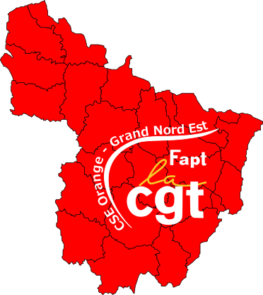

**Et ce n’est sans doute pas fini, l’année 2021 ne fait que commencer….**

Mais pour Orange, c’est le bon moment. **La crise sanitaire** lui **sert** même **d’accélérateur** pour mettre en place sa stratégie de transformation de l’entreprise… quelques mois de gagnés sur l’objectif Engage 2025.

**Un seul gagnant :** le **chiffre d’affaire** d’Orange

**Un seul perdant :** le **salarié** d’Orange.

* De **nouveaux outils** ‘’métiers’’ et de ‘’gestion’’ fleurissent dans tous les services
* Des **nouveaux métiers sans fiche métier** voient le jour
* Des **formations** métiers essentiellement **‘’à distance’’ et ‘’digitales’’**
* Des **nouveaux process** mis en place pour accompagner ces transformations

**ORANGE** enlève le masque… et dé-confine ses projets : Covid, moment opportun…

De confinement en déconfinement, de re-confinement en couvre-feu, c’est **une histoire sans fin pour les salariés** qui travaillent depuis presqu’un an en mode dégradé. Tous ‘’collaborent’’ comme ils peuvent au maintien de l’activité : travail à domicile, RDV programmé, production maintenue…

Et **en remerciement, les projets structurants sortent des tiroirs** et viennent au grand jour.

**Et en même temps :**

**Accélération Engage 2025 grâce à COVID 19, 20, 21…**

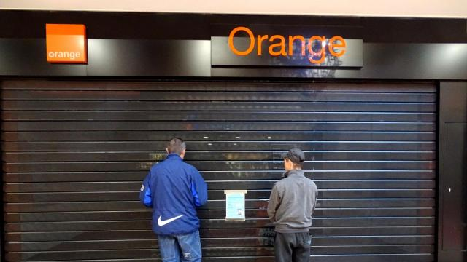



**Le rouleau compresseur est en route et ce sera à marche forcée**

* **Fusion** des UAT/SCO/ en une seule unité, USC, Unité de Service Clients, avec intégration de la Relation Clients de l’UFR.
* **Fermeture** de boutiques pour transférer les locaux au réseau partenaire GDT. (Générale de Téléphone)
* **Evolution des modèles de vente** Pro-PME
* **Adressage Commercial** en AE
* **Regroupement** des services sur un seul site



**EDITO**

**Boutiques**

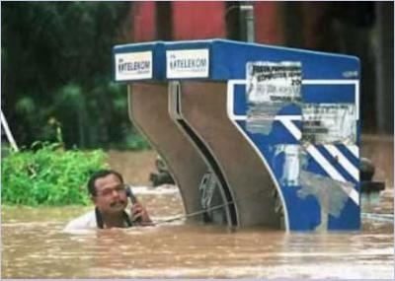

Pour ses vœux de nouvelle année, Orange nous a présenté **6 projets de fermeture de boutiques** en Grand Nord Est.

* 1 fermeture sèche en centre-ville (Nevers)
* 5 fermetures, dont les locaux pourraient être repris par la filiale partenaire GDT (Saverne, Saint-Avold, Beaune, Wasquehal et Faches-Thumesnil).

C’est le souhait de l’entreprise et la volonté du Groupe.

Quid du devenir des boutiques du réseau de distribution de la maison mère Orange ?

Même notre direction ne peut le dire, mais le plan schéma directeur pour 2022 devrait être présenté courant mai 2021 au CSEC…..

Sans doute le début de **la fin de notre réseau au profit du réseau partenaire…**

Et même les travaux de mise au concept ou d’aménagement de back-office ne posent pas problème. Comme le dit le directeur AD Est : ces travaux n’auront pas été faits pour rien si la boutique passe à la GDT.

Joli tour de passe-passe… **Un seul gagnant : le Chiffre d’Affaire d’Orange** en faisant des économies sur le personnel grâce à un modèle social moins disant, mais l’honneur est sauf, c’est toujours l’enseigne Orange…

La **CGT** exige le maintien de ces boutiques, des recrutements pour améliorer les conditions de travail et l’intégration de la filiale GDT à la maison mère afin de mettre fin à ce dumping social.

Tel le variant du [**CODIR-21**](http://metzarsenal.reference-syndicale.fr/2021/01/engage-agence-boutiques-ferment/), Orange surfe sur la **crise sanitaire** pour accélérer ses projets de fusion, fermetures, réorganisations, etc…Dans le contexte actuel de la **crise sanitaire** qui met en difficulté un grand nombre d’entre nous (**Isolement**, **télétravail** confiné en mode dégradé, changement d’applicatifs sans accompagnement, etc…) et à l’aube d’un **3ème confinement**, l’entreprise n’a pas l’intention de ralentir, mettre en veille ou arrêter ce projet puisqu’elle prévoit un recueil d’avis en février ou mars avec la création de l’USC au 1er avril 2021.

Les derniers chiffres sont en hausse

* Sous-traitance **sous tension**
  + AT : 90% devrait stagner
  + AC : 70% devrait augmenter vers 72%
  + Back : 48%
* L’impact du digital : en augmentation de 39% (impact crise sanitaire ?)

Sur le métier de spécialistes :

* Tous les conseillers clients actuellement sur les activités de spécialités (207 cc) n’auront pas vocation à devenir spécialistes (170 cc spécialistes). Comment s’effectuera la sélection ?
* Tous les futurs spécialistes ne seront pas en DBIS du fait de la mise en œuvre d’ARCQ et du budget alloué qui n’est pas à la hauteur des besoins.

Un exemple de rapidité d’exécution de mise en œuvre du projet :

Arrêt de l’activité mails d’Amiens depuis le 31 janvier qui n’est pas reprise au sein d’Orange.

**Avec la CGT, sortez de l’isolement et dé confinez-vous.**

Pour télécharger et activer notre [application **TousAntiFusion**,](https://www.change.org/p/contre-la-fusion-des-uat-et-sco?utm_content=cl_sharecopy_26337130_fr-FR%3A5&recruiter=1014449107&recruited_by_id=300910a0-fb1b-11e9-9098-43ed9cea3385&utm_source=share_petition&utm_medium=copylink&utm_campaign=psf_combo_share_initial&utm_term=share_petition) c’est [ici](https://www.change.org/p/contre-la-fusion-des-uat-et-sco?utm_content=cl_sharecopy_26337130_fr-FR%3A5&recruiter=1014449107&recruited_by_id=300910a0-fb1b-11e9-9098-43ed9cea3385&utm_source=share_petition&utm_medium=copylink&utm_campaign=psf_combo_share_initial&utm_term=share_petition)

Pour [vous faire **vacciner**](https://www.cgtfapt-orange.fr/syndicat/nous-contacter/) et trouver un centre près de chez vous, c’est [par-là](https://www.cgtfapt-orange.fr/syndicat/nous-contacter/)

Cliquez sur l’image

Ctrl+clic

🡸

[](http://chng.it/6KkBTYH4xg)



**Projet de fusion SCO-UAT**

**Adressage commercial AE**

Dans le cadre de ce projet, Orange confond vitesse et précipitation.

**Les élus CGT de la DOGNE émettent des réserves** sur les différents points suivants :

* Le comblement de poste devra se faire sur une période maximale d’un mois, ne laissant guère de temps pour les plus de 1 000 salariés concernés pour se positionner.
* Une couverture des territoires plus étendue à assumer pour les ICS (Relation client,

Réseaux IP, Com Unifiées,…) et RDV conquête, ce qui va générer un risque routier plus important. Conduire a aussi un impact non négligeable sur l’équilibre vie pro/vie perso.

* Un système de rémunération non abouti à ce jour.
* Un programme de formation dont on ne mesure pas l’efficacité de chaque étape.

La durée des modules de 1h à 3h par produit semble très insuffisante.

* Les assistants commerciaux n’ont pas été pris en compte dans ce projet.

Pour eux également, ce projet signifie une évolution substantielle de leur métier avec changement de marché:

Nouveaux produits, nouvelles formations, donc augmentation de la charge de travail.

Les transferts de comptes clients entre AE et A2PGNE semblent plus important qu’habituellement : **les ressources A2PGNE seront-elles suffisantes ?**

La **CGT** demande un **report de la mise en place du projet** d’adressage commercial à une date ultérieure et que toutes les solutions soient apportées quant aux **risques psycho-sociaux.** La crise sanitaire en cours et l’impact sur la réalisation des attendus et objectifs ne favorisent pas la mise en place d’une réorganisation sereine.











**REPRESENTANT SYNDICAL CGT :**

**Eric DANGLETERRE**

**SUPPLEANTS:**

**Jean-Claude ADENOT**

**Michel BAUR**

**Sophie CASTELLI**

**Serge GERUSSI**

**Joëlle ULICZNY**

**Jeanne-Marie LARIDAN**

**Ali ZAÏRI**

**TITULAIRES :**

**Françoise BRASSEUR**

**Pierre CHAUSSONEAUX**

**Michel ESSELIN**

**Eric GARDINETTI**

**Michel JACQUIER**

**Stephane LEBRUN**

**Agnès ZAÏRI-WELSCH**

**L’Equipe CGT DO GNE**

[](https://www.cgtfapt-orange.fr/syndicat/nous-contacter/)



La **crise sanitaire** qui perdure depuis presque un an est un **bon prétexte** pour accélérer ses réorganisations (fusion UAT/SCO), ses évolutions de marchés (DEF) et ses transferts de boutique du réseau Orange vers sa filiale partenaire GDT….

**Un seul perdant :** les **salariés**

**Un seul gagnant :** **Orange**.

**ORANGE MONTRE SON VRAI VISAGE**